Resolución del Pleno del Instituto de Transparencia, Acceso a la Información Pública y Protección de Datos Personales del Estado de México y Municipios, con domicilio en Metepec, Estado de México, del veintinueve de junio del dos mil veintidós.
Visto el expediente relativo al recurso de revisión 03979/INFOEM/IP/RR/2022, interpuesto por XXXXX XXXXX XXXXXX, a quien en lo sucesivo se le denominará la parte recurrente en contra de la respuesta a su solicitud de información con número de folio 00034/IXTASAL/IP/2022, otorgada por el Ayuntamiento de Ixtapan de la Sal, en lo sucesivo el SUJETO OBLIGADO, se procede a dictar la presente resolución, con base en lo siguiente.

I. A N T E C E D E N T E S:
1. Solicitud de acceso a la información. Con fecha diez de febrero del dos mil veintidós, la ahora parte recurrente formuló solicitud de acceso a la información pública al SUJETO OBLIGADO a través del Sistema de Acceso a la Información Mexiquense, en adelante SAIMEX, requiriendo lo siguiente:
“CATALOGO O PADRON DE PROVEEDORES ACTUALIZADO A OPERAR EN EL EJERCICIO FISCAL 2022 DEL ORGANISMO PUBLICO DESCENTRALIZADO PARA LA PRESTACION DE LOS SERVICIOS DE AGUA POTABLE ALCANTARILLADO Y SANEAMIENTO DEL MUNICIPIO DE IXTAPAN DE LA SAL “(Sic)

Modalidad de entrega de la información: vía SAIMEX.

2. Prorroga. Con fundamento en el artículo 163 de la Ley de Transparencia y Acceso a la Información Pública del Estado de México y Municipios, el SUJETO OBLIGADO en fecha primero de marzo de dos mil veintidós, le hace del conocimiento del particular que el plazo de 15 días hábiles para atender la solicitud de información se había prorrogado por 7 días en virtud de las siguientes razones: “Con fundamento en el artículo 163 de la Ley de Transparencia y Acceso a la Información Pública del Estado de México y Municipios, se le hace de su conocimiento que el plazo de 15 días hábiles para atender su solicitud de información ha sido prorrogado por 7 días en virtud de las siguientes razones: Se aprueba prorroga, por lo que adjunto acta del Comité de Transparencia: …”
Adjunto a su prorroga el SUJETO OBLIGADO proporcionó los archivos digitales siguientes:

DECIMA PRIEMERA SESION.pdf: en su contenido se advierte el acta de la Décima Primera Sesión Extraordinaria del Comité de Transparencia, por medio del cual en el punto número siete se precisa la aprobación por porte del Comité de Transparencia de la prórroga de siete días, solicitada por el director del OPDAPAS.

3. Respuesta. Con fecha quince de marzo del dos mil veintidós, el SUJETO OBLIGADO otorgó, a través del SAIMEX, respuesta a la solicitud de acceso a la información de la siguiente manera:
“En respuesta a la solicitud recibida, nos permitimos hacer de su conocimiento que con fundamento en el artículo 53, Fracciones: II, V y VI de la Ley de Transparencia y Acceso a la Información Pública del Estado de México y Municipios, le contestamos que:
En respuesta a la solicitud recibida, nos permitimos hacer de su conocimiento que con fundamento en los artículos 4, 12,53, Fracciones: II, V y VI y articulo 59 de la Ley de Transparencia y Acceso a la Información Pública del Estado de México y Municipios, le contestamos que: Se adjunta respuesta del OPDAPAS con la finalidad de dar cumplimiento a su requerimiento. Sin otro particular, me reitero a sus órdenes. “(Sic)

(Énfasis añadido)

Adjunto a su respuesta el SUJETO OBLIGADO proporcionó los archivos digitales siguientes:
- oficio sol 34 OPDAPAS.pdf: en su contenido se advierte que se anexa el oficio OPDAPAS/DG/184/2022 de fecha catorce de marzo de la presente anualidad, suscrito por el Director del OPDAPAS del ayuntamiento de Ixtapan de la Sal.

Adjunta el Catalogo de Proveedores de Bienes y Servicios al 31 de diciembre del ejercicio fiscal 2021.

3. Recurso de revisión. Inconforme con la respuesta recibida, la parte recurrente interpuso en fecha dieciséis de marzo de dos mil veintidós, el presente medio de impugnación expresando las siguientes manifestaciones:

a) Acto impugnado.
“CATALOGO O PADRON DE PROVEEDORES ACTUALIZADO A OPERAR EN EL EJERCICIO FISCAL 2022 DEL ORGANISMO PUBLICO DESCENTRALIZADO PARA LA PRESTACION DE LOS SERVICIOS DE AGUA POTABLE ALCANTARILLADO Y SANEAMIENTO DEL MUNICIPIO DE IXTAPAN DE LA SAL” Sic)
b) Razones o motivos de inconformidad.
“SE SOLICITÓ EL CATALOGO DE PROVEEDORES AUTORIZADO PARA EL EJERCICIO FISCAL 2022, LA INFORMACION ENTREGADA NO CORRESPONDE A LO SOLICITADO YA QUE SE PRESENTA INFORMACION DEL AÑO ANTERIOR (2021)”

4. Turno. De conformidad con el artículo 185 fracción I de la Ley de Transparencia y Acceso a la Información Pública del Estado de México y Municipios vigente, el presente recurso de revisión se envió electrónicamente al Instituto de Transparencia, Acceso a la Información Pública y Protección de Datos Personales del Estado de México y Municipios, que por razón de turno fue asignado a la Comisionada Guadalupe Ramírez Peña a su análisis, estudio, elaboración del proyecto y presentación ante el Pleno de este Instituto.
5. Admisión. Mediante auto de fecha veintidós de marzo de este año, este Órgano Garante, admitió a trámite el recurso de revisión respectivo, poniéndose a disposición de las partes, para que un plazo no mayor a siete días hábiles manifestase lo que a su derecho corresponda, a efecto de ofrecer pruebas, informe justificado y alegatos, lo anterior con fundamento en el artículo 185 fracciones I, II y IV de la Ley de Transparencia y Acceso a la Información Pública del Estado de México y Municipios.
6. Manifestaciones. De las constancias que integran el expediente en que se actúan se advierte que ambas partes fueron omisas en manifestarse en esta etapa procesal.
7. Ampliación de plazo. En fecha tres de junio de dos mil veintidós con fundamento en el artículo 181, párrafo tercero de la Ley de Transparencia y Acceso a la Información Pública del Estado de México y Municipios, se acordó la aplicación del plazo para su resolución.

Este organismo garante no pasa por alto justificar, que el plazo para emitir la resolución en el presente asunto encuentra justificación en el alto número de recursos de revisión recibidos dentro del primer semestre del año dos mil veintidós, que, en comparación con los recibidos el año pasado dentro del mismo periodo, se ha incrementado aproximadamente un 400%, circunstancia atípica que ha rebasado las capacidades técnicas y humanas del personal encargado de la proyección de las resoluciones a dichos medios de impugnación.

Por ello, es menester precisar que si bien se ha excedido el plazo para resolver el presente medio de impugnación, de conformidad con la ley de la materia, el plazo para emitir la resolución se encuentra justificado en los elementos para medir la razonabilidad de asuntos conforme a los parámetros establecidos por diversos órganos jurisdiccionales federales, aplicables también en procedimientos análogos, como el que nos ocupa.

Así, en términos de lo que establecen los artículos 8.1 y 25 de la Convención Americana sobre Derechos Humanos, los recursos deben ser sencillos y resolverse en el menor tiempo posible, tomando en consideración la dilación total del procedimiento; esto es, en un plazo razonable.

En ese sentido, el legislador fijó los términos procesales en las leyes, de manera general, sin que pudiera prever la variada gama de casos que son resueltos por los órganos jurisdiccionales o cuasi jurisdiccionales, tanto por la complejidad de los hechos, como por el número de casos que conocen.

Por ello, excepcionalmente, si un asunto es resuelto con posterioridad a los plazos señalados por la norma debe analizarse la razonabilidad del tiempo necesario para su resolución atentos a los siguientes criterios:

- Complejidad del Asunto: La complejidad de la prueba, la pluralidad de sujetos procesales, el tiempo transcurrido, las características y contexto del recurso.

- Actividad Procesal del interesado. Acciones u omisiones del interesado.

- Conducta de la Autoridad: Las Acciones u omisiones realizadas en el procedimiento. Así como si la autoridad actuó con la debida diligencia.

d) La afectación generada en la situación jurídica de la persona involucrada en el proceso: Violación a sus derechos humanos.

De modo que, cuando se trate de un asunto excepcional, por alguna o todas las características mencionadas; o bien, cuando el ingreso de asuntos al órgano jurisdiccional o cuasi jurisdiccional respectivo supere notoriamente al que podría considerarse normal, debe concluirse que es una excluyente de responsabilidad en relación con la actuación del funcionario, como ha acontecido en el caso que nos ocupa.

Argumento que encuentra sustento en la jurisprudencia P./J. 32/92 emitida por el Pleno de la Suprema Corte de Justicia de la Nación de rubro “TÉRMINOS PROCESALES. PARA DETERMINAR SI UN FUNCIONARIO JUDICIAL ACTUÓ INDEBIDAMENTE POR NO RESPETARLOS SE DEBE ATENDER AL PRESUPUESTO QUE CONSIDERÓ EL LEGISLADOR AL FIJARLOS Y LAS CARACTERÍSTICAS DEL CASO.”, visible en la Gaceta del Seminario Judicial de la Federación con el registro digital 205635.

Razones por las cuales cabe concluir que, la resolución al recurso de revisión se solventa hasta esta fecha, debido a que existe una excesiva carga de trabajo en desproporción a la capacidad de los recursos materiales y humanos con que cuenta este Instituto para atender la enorme demanda de usuarios que acuden para que se les garantice su Derecho de acceso a la información Pública y Protección de Datos Personales, aunado a la complejidad de los hechos a los que se refieren, así como al volumen del expediente, la extensión de los escritos y pruebas aportadas y desahogadas por las partes; lo que impide la tramitación de los recursos dentro de los términos legales previamente establecidos por la Ley, por tratarse de causas de fuerza mayor.

Al respecto, también son de considerar los criterios sostenidos por el Cuarto Tribunal Colegiado en Materia Administrativa del Primer Circuito, cuyos rubros y datos de identificación son los siguientes:

“PLAZO RAZONABLE PARA RESOLVER. DIMENSIÓN Y EFECTOS DE ESTE CONCEPTO CUANDO SE ADUCE EXCESIVA CARGA DE TRABAJO.” consultable en el Seminario Judicial de la Federación y su gaceta, con el registro digital 2002351.

“PLAZO RAZONABLE PARA RESOLVER. CONCEPTO Y ELEMENTOS QUE LO INTEGRAN A LA LUZ DEL DERECHO INTERNACIONAL DE LOS DERECHOS HUMANOS.”, visible en el Seminario Judicial de la Federación y su gaceta, con el registro digital 2002350.

Por ello, este organismo garante comprometido con la tutela de los derechos humanos confiados, señala que este exceso del plazo legal para resolver el presente asunto, resulta de carácter excepcional.
8. Cierre de Instrucción. En fecha tres de junio del año dos mil veintidós, se emitió el acuerdo por medio del cual se declaró cerrada la instrucción, pasando el expediente a resolución, debido a que fue debidamente substanciado el expediente y no existiendo diligencia pendiente de desahogo, en términos del artículo 185 fracciones VI y VIII de la Ley de Transparencia y Acceso a la Información Pública del Estado de México y Municipios, el cual fue notificado a las partes en la misma fecha.

II. C O N S I D E R A N D O S:
PRIMERO. Competencia. El Instituto de Transparencia, Acceso a la Información Pública y Protección de Datos Personales del Estado de México y Municipios, es competente para conocer y resolver el presente recurso de revisión interpuesto por la parte recurrente, conforme a lo dispuesto en los artículos 6, apartado A de la Constitución Política de los Estados Unidos Mexicanos; 5, párrafos trigésimo, trigésimo primero, y trigésimo segundo fracción IV y V de la Constitución Política del Estado Libre y Soberano de México; 1, 2, fracción II; 13, 29, 36, fracciones I y II; 176, 178, 179, 181 párrafo 3 y 185 de la Ley Transparencia y Acceso a la Información Pública del Estado de México y Municipios; 9 fracciones I, XXIV y 11 del Reglamento Interior del Instituto de Transparencia, Acceso a la Información Pública y Protección de Datos Personales del Estado de México y Municipios.
SEGUNDO. Oportunidad y Procedibilidad del Recurso de Revisión. De conformidad con los requisitos de Oportunidad y Procedibilidad que debe reunir el recurso de revisión interpuesto, previstos en los artículos 178 y 180 de la Ley de Transparencia y Acceso a la Información Pública del Estado de México y Municipios; en la especie se advierte que el presente medio de impugnación fue interpuesto dentro del plazo de quince días previsto en el primer artículo de referencia; toda vez que el SUJETO OBLIGADO emitió su respuesta a la solicitud planteada por la parte recurrente en fecha quince de marzo del año dos mil veintidós y la parte recurrente presentó su recurso de revisión el día dieciséis de marzo del mismo año, esto es, al siguiente día hábil en el que tuvo conocimiento de la respuesta; evidenciándose que la interposición del recurso se encuentra dentro de los márgenes temporales previstos en el citado precepto legal.
Ahora bien, resulta procedente la interposición del recurso, según lo aducido por la parte recurrente en sus razones o motivos de inconformidad, de acuerdo a los artículos 176 y 179, fracción VI de la Ley de Transparencia y Acceso a la Información Pública del Estado de México y Municipios; que a la letra dice:

“Artículo 176. El recurso de revisión es la garantía secundaria mediante la cual se pretende reparar cualquier posible afectación al derecho de acceso a la información pública en términos del presente y siguiente Capítulo.
Artículo 179.- El recurso de revisión es un medio de protección que la Ley otorga a los particulares, para hacer valer su derecho de acceso a la información pública, y procederá en contra de las siguientes causas:
…

VI. La entrega de información que no corresponda con lo solicitado;
…” (Sic)
Asimismo, tras la revisión del escrito de interposición, se concluye la acreditación plena de todos y cada uno de los elementos formales exigidos por el artículo 180 de la Ley de Transparencia y Acceso a la Información Pública del Estado de México y Municipios, y en consecuencia resulta conforme a derecho entrar al estudio de fondo y resolver el presente medio de impugnación.
TERCERO. Materia de la revisión. De la revisión a las constancias y documentos que obran en el expediente electrónico se advierte, que el tema sobre el que este Órgano Garante de Transparencia y Acceso a la Información se pronunciará será: verificar si la respuesta otorgada por el SUJETO OBLIGADO es adecuada y suficiente para satisfacer el derecho de acceso a la información pública de la parte recurrente, o en su defecto, en caso de ser procedente, ordenar la entrega de información oportuna.
CUARTO. Estudio del asunto. Del análisis de la solicitud de información motivo del recurso de revisión que ahora se resuelve se advierte que el particular solicitó:
- El Catalogo o Padrón de proveedores actualizado a operar en el ejercicio fiscal 2022 del Organismo Público Descentralizado para la prestación de los Servicios de Agua Potable Alcantarillado y Saneamiento del Municipio de Ixtapan de la Sal.
En respuesta, se adjuntó por parte del SUJETO OBLIGADO el oficio sol 34 OPDAPAS.pdf, mismo que en su contenido se advierte que se anexa el oficio OPDAPAS/DG/184/2022 de fecha catorce de marzo de la presente anualidad, suscrito por el Director del OPDAPAS del ayuntamiento de Ixtapan de la Sal, a través del cual señala que proporciona el Catalogo de Proveedores de Bienes y Servicios al 31 de diciembre de ejercicios fiscal 2021, el cual será de referente aplicación.
Derivado de dicha respuesta, la parte Recurrente se inconformó, interponiendo el medio de impugnación que es materia de esta resolución, exponiendo como motivo de inconformidad los siguientes argumentos:
- Que se solicitó el Catálogo de Proveedores autorizado para el ejercicio fiscal 2022, la información entregada no corresponde a lo solicitado ya que se presenta información del año anterior (2021).
Agotado lo anterior, tenemos que el artículo 6°, Apartado A), fracción I de la Constitución Política de los Estados Unidos Mexicanos, establece que toda la información en posesión de cualquier autoridad es pública y sólo podrá ser reservada temporalmente por razones de interés público.

Por su parte, en materia local, el artículo 5°, fracción I de la Constitución Política del Estado Libre y Soberano de México, es coincidente con la Constitución Federal, en el sentido de la publicidad de toda la información, con la única restricción de proteger el interés público, así como la información referente a la intimidad de la vida privada y la imagen de las personas, con las excepciones que establezca la ley reglamentaria.

Por su parte, la Ley de Transparencia y Acceso a la Información Pública del Estado de México y Municipios (Reglamentaria del artículo 5° de la Constitución Local), establece lo siguiente:

- El artículo 12, que, quienes generen, recopilen, administren, manejen, procesen, archiven o conserven información pública serán responsables de la misma.

- El artículo 18, que, los Sujetos Obligados deberán documentar todo acto que derive del ejercicio de sus facultades, competencias o funciones, considerando desde su origen la eventual publicidad y reutilización de la información que generen.

- El artículo 19, que, se presume que la información debe existir si se refiere a las facultades, competencias y funciones que los ordenamientos jurídicos aplicables otorgan a los sujetos Obligados y en caso de que dichas facultades no se hayan ejercido, se deberá motivar la respuesta en función de las causas que motivaron tal circunstancia.

En esta lógica, debe destacarse que el derecho de acceso a la información pública, consiste en que la información solicitada conste en un documento en cualquiera de sus formas, a saber: expedientes, reportes, estudios, actas, resoluciones, oficios, correspondencia, acuerdos, directivas, directrices, circulares, contratos, convenios, instructivos, notas, memorandos, estadísticas o bien, cualquier otro registro que documente el ejercicio de las facultades, funciones y competencias de los Sujetos Obligados; los que, podrán estar en cualquier medio, sea escrito, impreso, sonoro, visual, electrónico, informático u holográfico de conformidad con el artículo 3, fracción XI de la Ley de la materia, el cual señala lo siguiente:

“Artículo 3. Para los efectos de la presente Ley se entenderá por:
…
XI. Documento: Los expedientes, reportes, estudios, actas, resoluciones, oficios, correspondencia, acuerdos, directivas, directrices, circulares, contratos, convenios, instructivos, notas, memorandos, estadísticas o bien, cualquier otro registro que documente el ejercicio de las facultades, funciones y competencias de los sujetos obligados, sus servidores públicos e integrantes, sin importar su fuente o fecha de elaboración. Los documentos podrán estar en cualquier medio, sea escrito, impreso, sonoro, visual, electrónico, informático u holográfico…” (Sic)

Siendo aplicable, el Criterio de interpretación en el orden administrativo número 0002-11, emitido por Acuerdo del Pleno del Instituto de Transparencia y Acceso a la Información Pública del Estado de México y Municipios; publicado en el Periódico Oficial del Gobierno del Estado Libre y Soberano de México “Gaceta del Gobierno”, el diecinueve de octubre de dos mil once, cuyo rubro y texto refieren lo siguiente:

“CRITERIO 0002-11
INFORMACIÓN PÚBLICA, CONCEPTO DE, EN MATERIA DE TRANSPARENCIA. INTERPRETACIÓN SISTEMÁTICA DE LOS ARTÍCULOS 2°, FRACCIÓN V, XV, Y XVI, 3°, 4°, 11 Y 41. De conformidad con los artículos antes referidos, el derecho de acceso a la información pública, se define en cuanto a su alcance y resultado material, el acceso a los archivos, registros y documentos públicos, administrados, generados o en posesión de los órganos u organismos públicos, en virtud del ejercicio de sus funciones de derecho público, sin importar su fuente, soporte o fecha de elaboración.
En consecuencia el acceso a la información se refiere a que se cumplan cualquiera de los siguientes tres supuestos:
1) Que se trate de información registrada en cualquier soporte documental, que en ejercicio de las atribuciones conferidas, sea generada por los Sujetos Obligados;
2) Que se trate de información registrada en cualquier soporte documental, que en ejercicio de las atribuciones conferidas, sea administrada por los Sujetos Obligados, y
3) Que se trate de información registrada en cualquier soporte documental, que en ejercicio de las atribuciones conferidas, se encuentre en posesión de los Sujetos Obligados.”

Bajo ese contexto, esta Autoridad analizó la totalidad de constancias que integran el expediente electrónico de actuación y advirtió en primer lugar que, se considera pertinente precisar que se entiende por catálogo de proveedores y servicios; contratante y proveedor.
- Catálogo de Proveedores y Prestadores de Servicios: Lista de carácter público en la que se registran en el Sistema COMPRAMEX los proveedores y prestadores de servicios que han acreditado cumplir con los requisitos establecidos por la Secretaría, con la finalidad de que se les permita en los procedimientos de adquisición omitir la presentación de los documentos relacionados con su información administrativa, legal y financiera, así como tener preferencia en las convocatorias que se realicen a procedimientos de invitación restringida (artículo 2 fracción IV del Reglamento de la Ley de Contratación Pública del Estado de México y Municipios).
- Contratante: Secretaría, dependencia, entidad, tribunal administrativo o municipio, que celebra contrato con un proveedor de bienes o prestador de servicios que haya resultado adjudicado en un procedimiento para la adquisición, enajenación o arrendamiento de bienes o servicios, en términos de la Ley y del presente Reglamento (artículo 2 fracción VI del Reglamento de la Ley de Contratación Pública del Estado de México y Municipios).
- Proveedor: Persona que celebra contratos de adquisición de bienes con la Secretaría, las dependencias, organismos auxiliares, tribunales administrativos o municipios (artículo 2 fracción XXII del Reglamento de la Ley de Contratación Pública del Estado de México y Municipios).
En esta tesitura, es importante mencionar que el artículo 70 fracción XXXII de la Ley General de Transparencia vigente, así como el numeral 92 fracción XXXVI de la Ley de Trasparencia vigente en la entidad refieren que los sujetos obligados deben poner a disposición del público de manera permanente y actualizada de forma sencilla, precisa y entendible, en los respectivos medios electrónicos, de acuerdo con sus facultades, atribuciones, funciones u objeto social, según corresponda, la información, por lo menos, de los temas, documentos y políticas que entre los que se encuentra la consistente en el Padrón de proveedores y contratistas.
Cabe mencionar que en los Lineamientos técnicos generales para la publicación, homologación y estandarización de la información de las obligaciones establecidas en el título quinto y en la fracción IV del artículo 31 de la Ley General de Transparencia y Acceso a la Información Pública, que deben de difundir los sujetos obligados en los portales de Internet y en la Plataforma Nacional de Transparencia se establece que los sujetos obligados deberán publicar un padrón con información relativa a las personas físicas y jurídico colectivas con las que celebren contratos de adquisiciones, arrendamientos, servicios, obras públicas y/o servicios relacionados con las mismas, que deberá actualizarse por lo menos cada tres meses.
En el caso de los sujetos obligados regidos por la Ley de Adquisiciones, Arrendamientos y Servicios del Sector Público, el padrón deberá guardar correspondencia con el Registro Único de Proveedores y Contratistas, en el caso del Estado de México se encuentra regido por la Ley de Contratación Pública del Estado de México y Municipios, así como el Reglamento de la ley en mención.
Cabe mencionar que los lineamientos en mención establecen de manera específica el periodo de actualización, cual es la información que se debe conservar en el sitio de internet, así como cuáles son los criterios sustantivos de contenido, criterios adjetivos de confiabilidad y criterios adjetivos de formato como a continuación se muestra:
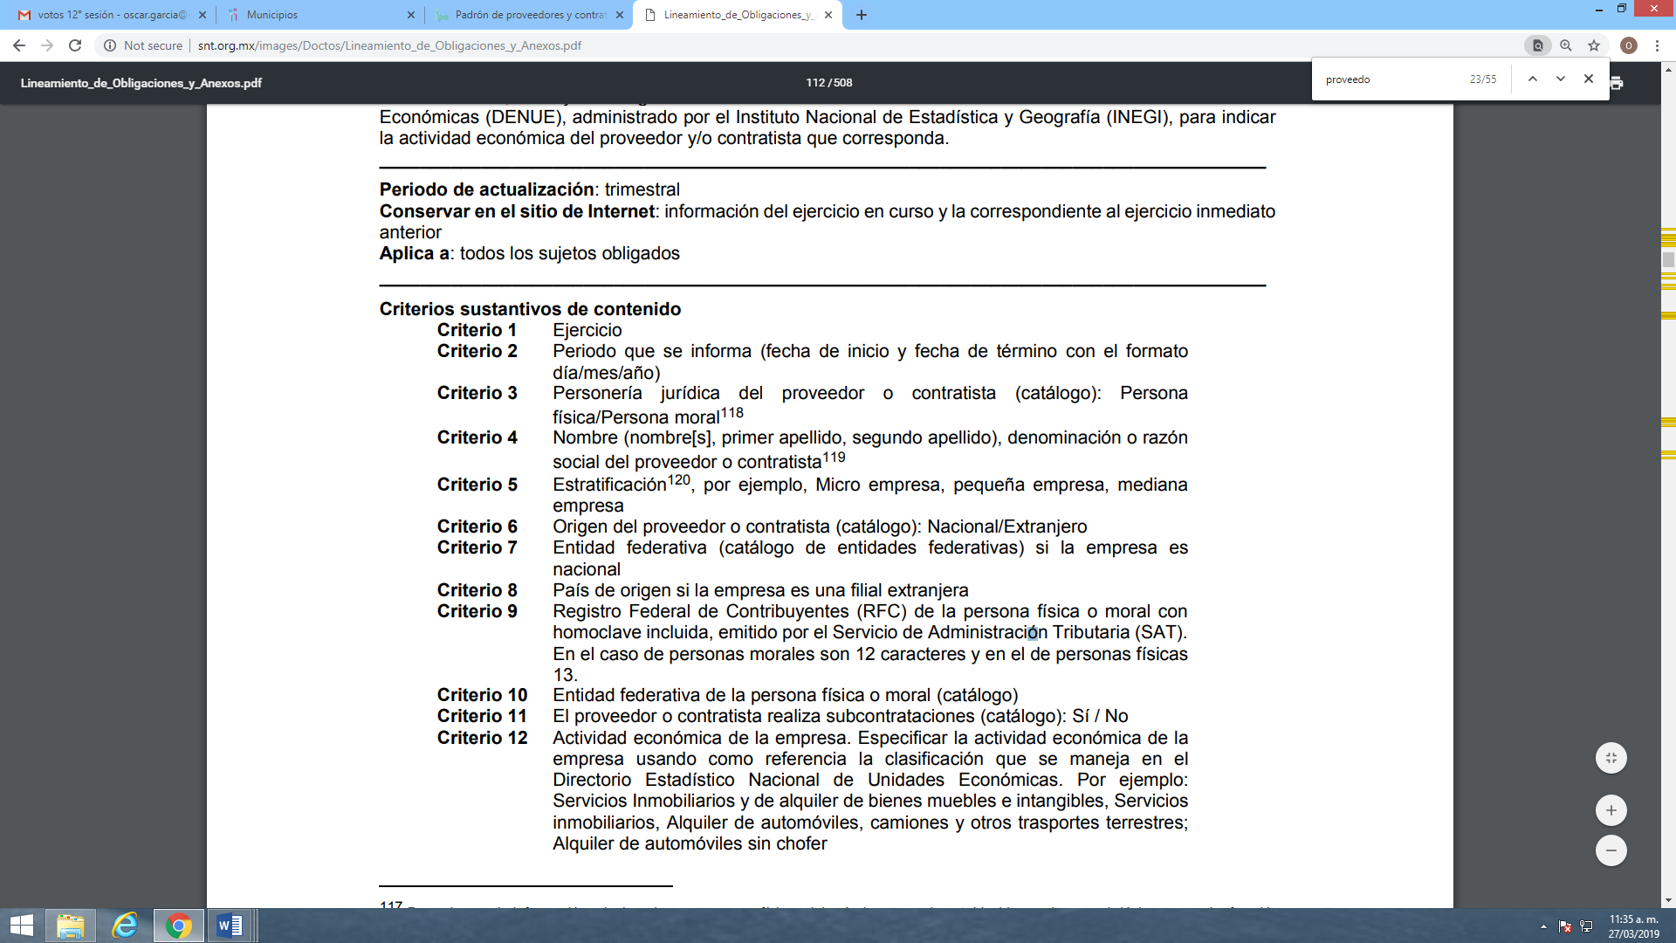

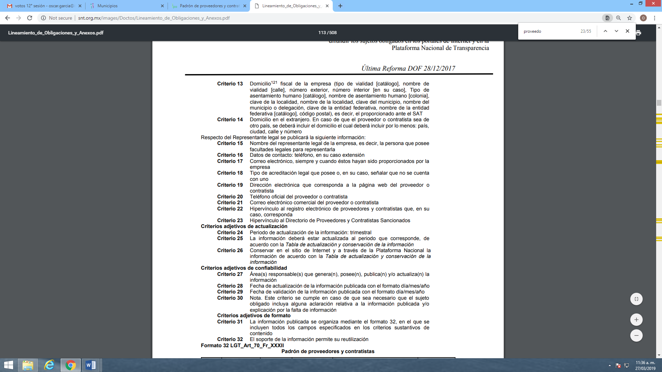
Así, de la normatividad anteriormente señalada se advierte que el SUJETO OBLIGADO tiene atribuciones de contar con la información que es de interés del Particular, en este sentido, en respuesta el SUJETO OBLIGADO a través del Director del Organismo descentralizado de agua remitió el padrón de proveedores correspondiente al ejercicio fiscal 2021, tal y como se observa en la imagen siguiente:
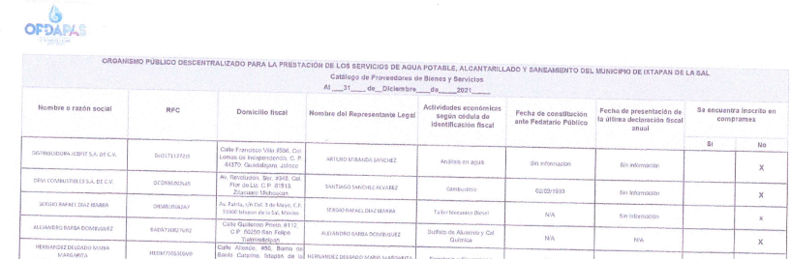

Por lo anterior resulta conveniente enunciar el procedimiento para la atención a las solicitudes de acceso a la información, que deben seguir los sujetos obligados establecido en los artículos 151, 160, 162, 163, 164, 165 y 166, de la Ley de Transparencia y Acceso a la Información Pública del Estado de México y Municipios, el cual es el siguiente:

- Las Unidades de Transparencia de los sujetos obligados deben garantizar las medidas y condiciones de accesibilidad para que toda persona pueda ejercer el derecho de acceso a la información; por lo que, son las responsables de hacer las notificaciones correspondientes, además de llevar a cabo todas las gestiones necesarias para facilitar el acceso de la información;

- La respuesta a los requerimientos informativos, deberá notificarse al interesado en el menor tiempo posible, que no podrá exceder de quince días hábiles, contados a partir del día siguiente a la presentación de esta. Excepcionalmente, el plazo referido podrá ampliarse por siete días hábiles más, cuando existan razones fundadas y motivadas, a través del Comité de Transparencia;

- Las Unidades de Transparencia garantizarán que las solicitudes se turnen a todas las áreas competentes que cuenten con la información o deban tenerla de acuerdo a sus facultades, funciones y atribuciones, para que realicen una búsqueda exhaustiva y razonable de la documentación solicitada, con el fin de que proporcionen las expresiones documentales que se encuentren en sus archivos o que estén constreñidos a elaborar;

- El acceso se dará en la modalidad de entrega y en su caso, de envío elegido por la solicitante, cuando no pueda entregarse en dicha modalidad, el SUJETO OBLIGADO deberá ofrecer otras; por lo cual, deberá fundar y motivar la necesidad de modificar el medio de entrega, y

- Las Unidades de Transparencia, tendrán disponible la información requerida durante un plazo mínimo de sesenta días hábiles, contados a partir de que la solicitante hubiere realizado, en su caso, el pago respectivo, el cual deberá efectuarse en un plazo no mayor a treinta días hábiles; por lo que, una vez trascurrida dicha temporalidad, los Sujetos Obligados darán por concluida la solicitud y procederán de ser el caso, a la destrucción del material;
En esta lógica, se advierte que el pronunciamiento al requerimiento de la solicitud de información fue expuesto por la Dirección del citado organismo de agua, quien funge como Servidor Público Habilitado y enlace entre la Unidad de Transparencia y el Organismo público Descentralizado para la prestación de servicios de agua potable en el Ayuntamiento de Ixtapan de la Sal.
Por lo anterior, este Instituto considera que el padrón de proveedores entregado por el Director de OPDAPAS del Ayuntamiento de Ixtapan de la Sal entregado en respuesta es el vigente a la fecha de la solicitud, máxime que de la revisión a normatividad no se deprende que a la fecha de ingreso de la solicitud ya se contara con algún Catalogo o Padrón de proveedores actualizado a operar en el ejercicio fiscal 2022.

En ese sentido, cabe señalar que éste Órgano Garante no está facultado para pronunciarse sobre la veracidad de la información que los Sujetos Obligados ponen a disposición de los solicitantes; situación que se aleja de las atribuciones de este Instituto máxime que al momento que ponen a disposición ésta, la misma tiene el carácter oficial y se presume veraz, tan es así que la misma queda registrada en el Sistema de Acceso a la Información Mexiquense (SAIMEX).

Sirve de apoyo a lo anterior por analogía, el criterio 31-10 emitido por el ahora Instituto Nacional de Transparencia, Acceso a la Información y Protección de Datos Personales, que a la letra dice:
El Instituto Federal de Acceso a la Información y Protección de Datos no cuenta con facultades para pronunciarse respecto de la veracidad de los documentos proporcionados por los sujetos obligados. El Instituto Federal de Acceso a la Información y Protección de Datos es un órgano de la Administración Pública Federal con autonomía operativa, presupuestaria y de decisión, encargado de promover y difundir el ejercicio del derecho de acceso a la información; resolver sobre la negativa de las solicitudes de acceso a la información; y proteger los datos personales en poder de las dependencias y entidades. Sin embargo, no está facultado para pronunciarse sobre la veracidad de la información proporcionada por las autoridades en respuesta a las solicitudes de información que les presentan los particulares, en virtud de que en los artículos 49 y 50 de la Ley Federal de Transparencia y Acceso a la Información Pública Gubernamental no se prevé una causal que permita al Instituto Federal de Acceso a la Información y Protección de Datos conocer, vía recurso revisión, al respecto.
Así, con fundamento en lo prescrito en los artículos 5 párrafos trigésimo, trigésimo primero y trigésimo segundo fracciones IV y V de la Constitución Política del Estado Libre y Soberano de México; 2, fracción II; 29, 36 fracciones I y II; 176, 178, 181, 185, fracción I, 186 y 188 de la Ley de Transparencia y Acceso a la Información Pública del Estado de México y Municipios, este Pleno:
- R E S U E L V E
Primero. Resultan infundados los motivos de inconformidad aducidos por la parte recurrente en el recurso de revisión 03979/INFOEM/IP/RR/2022; por lo que, en términos de los argumentos señalados en el Considerando Cuarto se CONFIRMA la respuesta emitida por el SUJETO OBLIGADO.

Segundo. Notifíquese, vía SAIMEX, al Responsable de la Unidad de Transparencia del SUJETO OBLIGADO, la presente resolución para su conocimiento.
Tercero. Notifíquese, a la parte recurrente la presente resolución vía SAIMEX, así como, que de conformidad con lo establecido en el artículo 196 de la Ley de Transparencia y Acceso a la Información Pública del Estado de México y Municipios, en caso de que considere que le causa algún perjuicio podrá impugnarla vía Juicio de Amparo en los términos de las leyes aplicables.

ASÍ LO RESUELVE, POR UNANIMIDAD DE VOTOS, EL PLENO DEL INSTITUTO DE TRANSPARENCIA, ACCESO A LA INFORMACIÓN PÚBLICA Y PROTECCIÓN DE DATOS PERSONALES DEL ESTADO DE MÉXICO Y MUNICIPIOS, CONFORMADO POR LOS COMISIONADOS JOSÉ MARTÍNEZ VILCHIS, MARÍA DEL ROSARIO MEJÍA AYALA, SHARON CRISTINA MORALES MARTÍNEZ AUSENCIA JUSTIFICADA, LUIS GUSTAVO PARRA NORIEGA Y GUADALUPE RAMÍREZ PEÑA; EN LA VIGÉSIMA CUARTA SESIÓN ORDINARIA CELEBRADA EL VEINTINUEVE DE JUNIO DE DOS MIL VEINTIDÓS, ANTE EL SECRETARIO TÉCNICO DEL PLENO ALEXIS TAPIA RAMÍREZ.

